1. 登录[http://merchant.zhonghaipay.com/index/user/login.html](http://merchant.91moneydd.com/index/user/login.html)
2. 账号密码：咨询对接群客服
3. 点击左侧应用设置—添加，如下图：

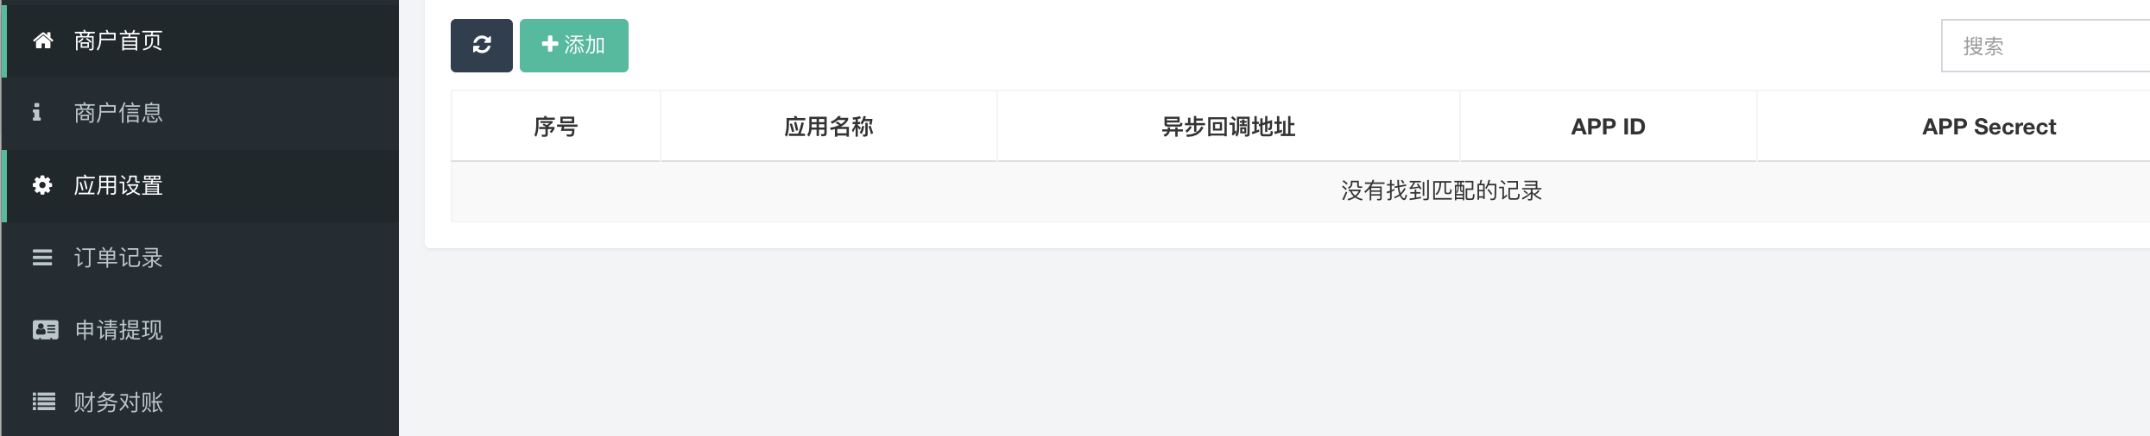

4、生成appid和appsecret，用于支付下单和查询订单使用